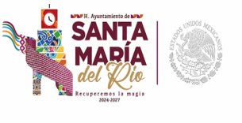
Santa María del Rio S.L.P.
Depto. Ecología 2024/2027

A QUIEN CORRESPONDA.
PRESENTE:
LISTADO DE PLANTACIONES COMERCIALES FORESTALES.
El Departamento de Ecología no se encuentra por el momento capacitado por las condiciones de donde se extrae este comercio (vivero), debido a las circunstancias desfavorables que esta presenta la cual no se cuenta con algún registro de alguno; de tal modo se estará trabajando del modo que se recupere todo este tipo de plantaciones.

ATENTAMENTE:
C.P. CLAUDIA NOHEMI LOZA QUIROZ
DIRECTORA DEL DEPARTAMENTO DE ECOLOGIA

